# Etapes d’installer l’application

L’application est décomposée de trois packages :

* 1. Common: ces sont les classes communs dans tout le projet
  2. Objects: Classes de sockets utilisés pour la communication TCP.
  3. UI : Interfaces pour montrer l’état de chaque objet durant l’exécution.

## Lancement du serveur

Apres l’exécution de l’application (Netbeans : Run Project) l’interface suivante apparaît à l'écran.

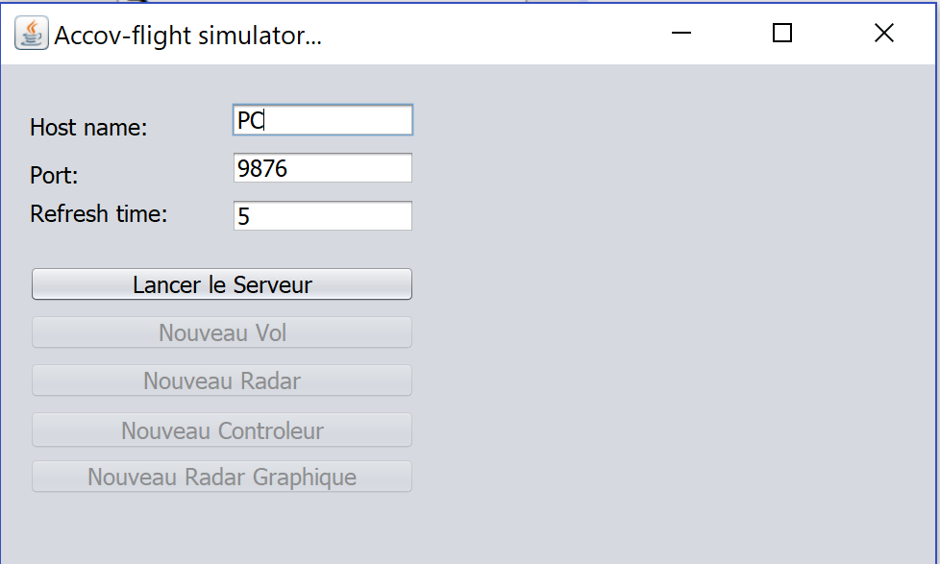

*MainFrame.java*

Pour lancer le serveur :

1. Entrer le nom d’Host, en cas de démarrer cette application localement, la valeur sera « localhost » ou bien le nom du PC.
2. Entrer la valeur du PORT qui est un nombre, vous pouvez choisir n’importe quel PORT disponible.
3. Cliquer le bouton « Lancer le serveur » pour lancer le SACA interface (Serveur socket).
4. Apres le lancement du serveur les autres boutons deviendront actifs.

*N.B. On peut lancer un seul serveur.*

## SACA

Cette interface montre l’état du serveur socket, aussi elle montre l’état de chaque client connecte à ce serveur. Elle gère la communication entre les clients.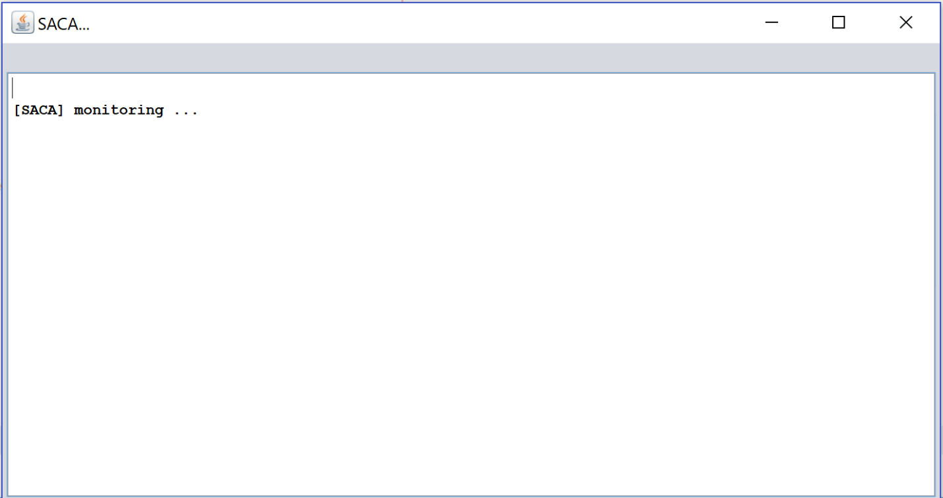

*SACAFrame.java*

## VOL

Pour créer un nouveau vol il faut avant entrer le temps de rafraîchissement « refresh time » qui indique le temps de rafraichir pour montrer l’état de ce vol « temps en second », puis on clique le boutons « Nouveau Vol ». Cette interface affiche l’information du vol et ces déplacements.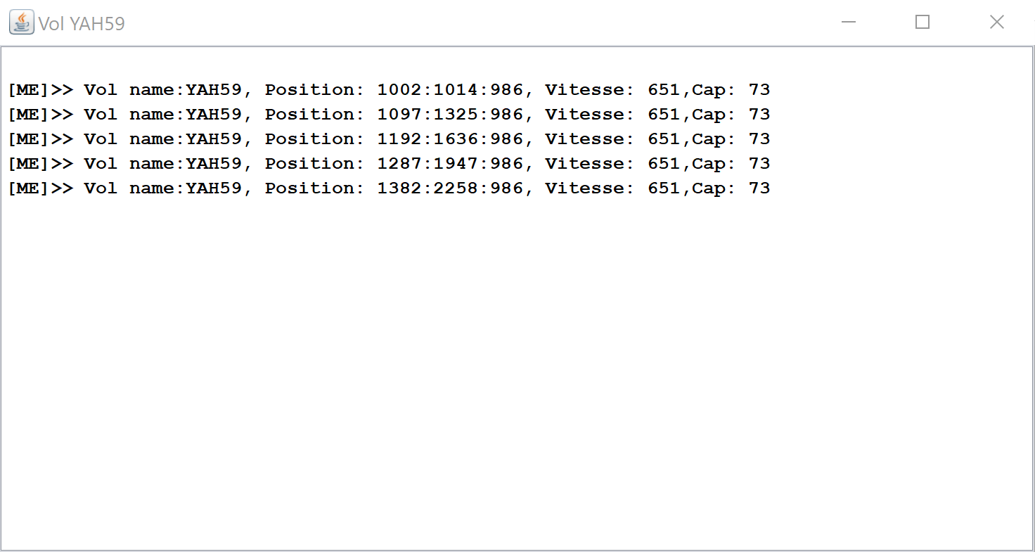

## RADAR

Cette interface affiche tous les vols détectés par le serveur « SACA » et leurs informations. On peut créer plusieurs Radars. Pour lancer un radar on clique le bouton « Nouveau Radar » dans le « MainFrame » interface.

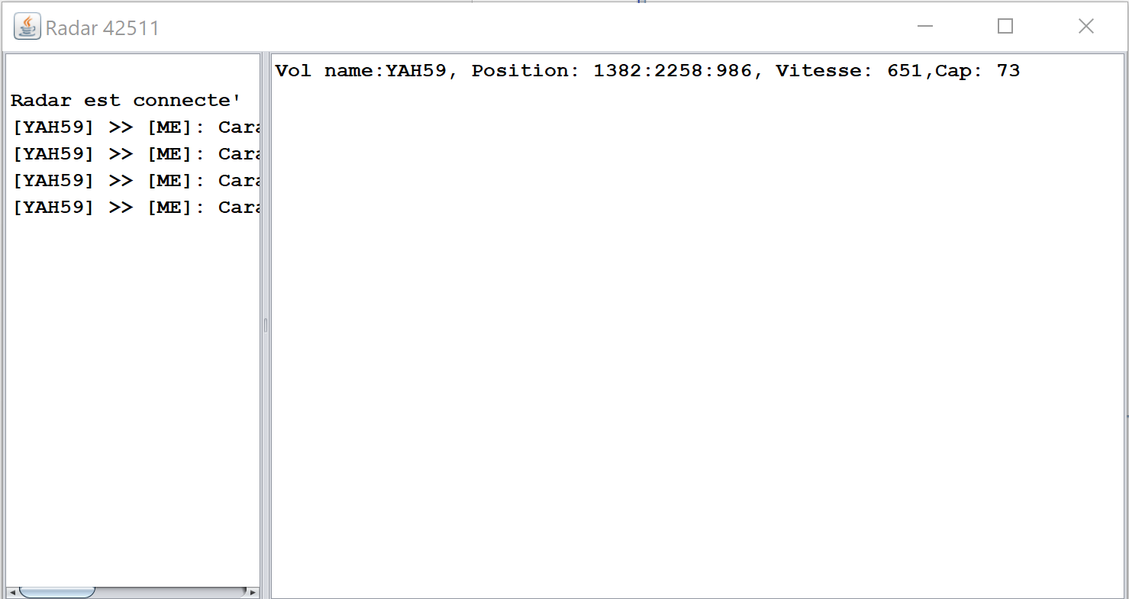

*RadarFrame.java*

## Graphic Radar

Cette interface affiche tous les vols détectés par le serveur « SACA » et leurs informations mais de manière graphique. On peut créer plusieurs Radars. Pour lancer un radar on clique le bouton « Nouveau Radar » dans l’interface « MainFrame ».

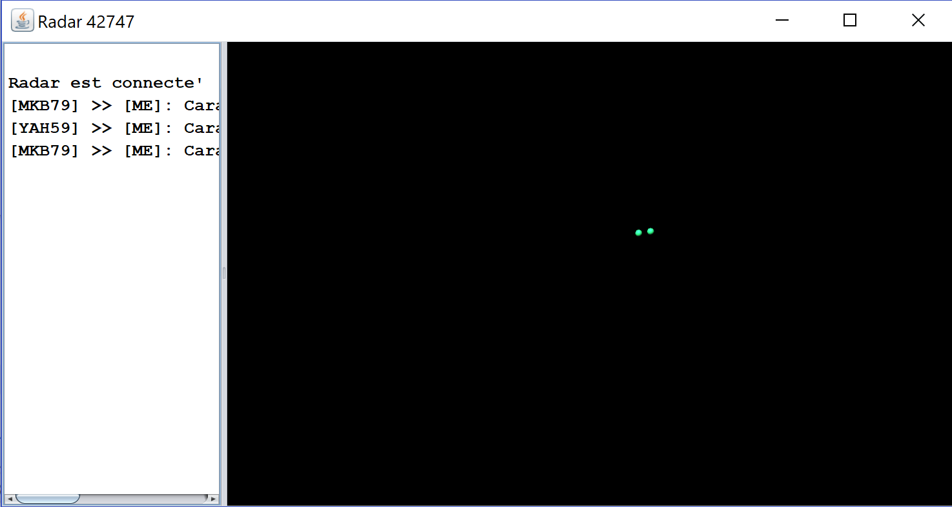

*GraphRadarFrame.java*

## Contrôleur

Un contrôleur surveiller les vols et les envoyer un ordre pour changer leur CAP, altitude et leur vitesse.

Pour envoyer un ordre aux vols, il faut sélectionner le vol de la liste qui affiche les vols.

Pour lancer un contrôleur cliquez le bouton « Nouveau contrôleur » dans l’interface « MainFrame ».

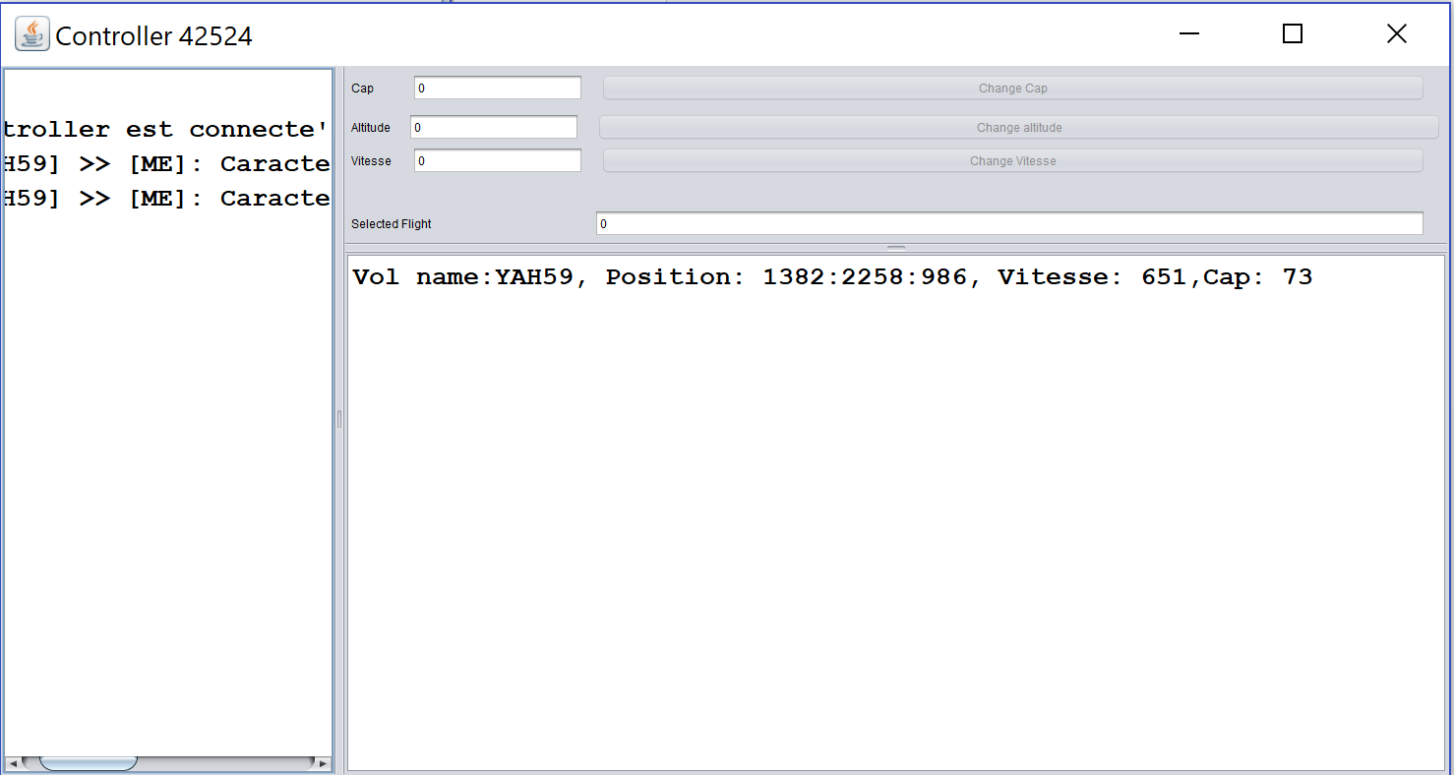

*ControllerFrame.java*